BATTLE FICHE D’INSCRIPTION

Tout d’abord, bonjour !
Vos enfants vous en ont peut-être déjà parlé ???
Comme l’an dernier, les Aléas studio organise un Battle. Celui-ci aura lieu le 29 janvier 2023.

Qu'est-ce qu'un BATTLE ?

Une rencontre entre différents danseurs. Pour le Sain Bel Battle kids, les élèves se défient en face à face par équipe de 2. La décision du vainqueur revient à un jury composé de 3 danseurs professionnels.
Une chouette occasion de venir rencontrer d'autres élèves du coin, et de découvrir de nouvelles techniques. Au programme PARTAGE, RESPECT, RENCONTRE.
Des lots seront remis aux 3 premières équipes de chaque catégorie.

Le Battle de janvier comprend 2 catégories (- de 10ans et + de 10ans)

Dans 1 mois nous y sommes, alors si tu veux t’y inscrire, rempli cette fiche d’inscription et fait la parvenir à ton professeur !

Parents, papis, mamies, copains, copines … Tu ne veux pas participer mais tu veux venir les encourager ? Nous mettons en place une billeterie en ligne sur « Helloasso Les Aléas » au tarif de 3€ ! Réserve ta place ;)

RDV à 13H pour les danseurs et 14H pour les spectateurs !
On vous dit à très vite !!!

DANSEUR :

Nom/ prénom : ………………………………………………………………………………………………………………………
Age : ………………………………………………………………………………………………………………………………………..

Numéro de téléphone d’un parent : ………………………………………………………………………………………

Nom du professeur : ……………………………………………………………………………………………………………….
S’inscrit avec (prénom du coéquipier) : ………………………………………………………………………………….
Nom du crew : …………………………………………………………………………………………………………………………
Dans la catégorie : O -de 10ans O +de 10ans

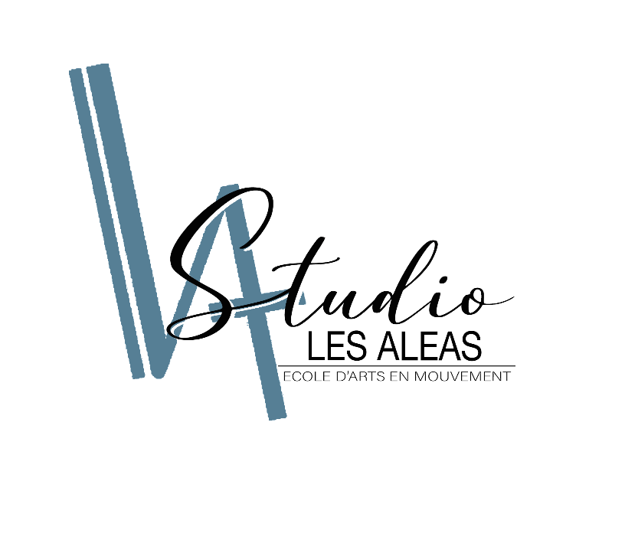
FICHE INSCRIPTION
BATTLE 29/01/2023

Nom : ________________________________ Prénom :_______________________

CATEGORIE : -10 ans +10 ans

:_____________________________

:___________________________

AUTORISATIONS

Droit à l’image
Au cours de l’événement votre enfant est susceptible d’être photographié ou filmé individuellement ou en groupe.
Ces clichés peuvent être pris par un journaliste, un dirigeant, un professionnel, un professeur.
Ces clichés peuvent être utilisés comme documents de nature pédagogique, pour des expositions ou la publication dans la presse ou le site internet ou les réseaux sociaux de l’association.
J’AUTORISE JE N’AUTORISE PAS

En cas d’urgence
En cas d’urgence, après appel au SAMU, un participant accidenté ou malade peut être transporté par les services de secours d’urgence vers l’hôpital le mieux adapté. La famille est immédiatement avertie par nos soins.
J’atteste par la présente que mon enfant nommé ci-dessus ne présente aucune contre-indication médicale quant à la pratique de l’activité breakdance et New style.
Je renonce à faire valoir toute revendication de quelques natures que ce soit, auprès de l’association et de ses membres en cas d’accident ou de blessure se produisant lors de l’activité nommées ci-dessus

Signature (du représentant légal pour les mineurs)

